Шаблон отчёта по лабораторной работе №9

Командная оболочка Midnight Commander

Кхари Жекка Кализая Арсе

Содержание

# 1 Цель работы

Освоение основных возможностей командной оболочки Midnight Commander. Приоб- ретение навыков практической работы по просмотру каталогов и файлов; манипуляций с ними.

# 2 Задание

## 2.1 Задание по mc

1. Изучите информацию о mc, вызвав в командной строке man mc.
2. Запустите из командной строки mc, изучите его структуру и меню.
3. Выполните несколько операций в mc, используя управляющие клавиши (операции с панелями; выделение/отмена выделения файлов, копирование/перемещение файлов, получение информации о размере и правах доступа на файлы и/или каталоги и т.п.)
4. Выполните основные команды меню левой (или правой) панели. Оцените степень подробности вывода информации о файлах.
5. Используя возможности подменю Файл , выполните:
   * просмотр содержимого текстового файла;
   * редактирование содержимого текстового файла (без сохранения результатов редактирования);
   * создание каталога;
   * копирование в файлов в созданный каталог.
6. С помощью соответствующих средств подменю Команда осуществите:
   * поиск в файловой системе файла с заданными условиями (например, файла с расширением .c или .cpp, содержащего строку main);
   * выбор и повторение одной из предыдущих команд;
   * переход в домашний каталог;
   * анализ файла меню и файла расширений.
7. Вызовите подменю Настройки . Освойте операции, определяющие структуру экрана mc (Full screen, Double Width, Show Hidden Files и т.д.)ю

## 2.2 Задание по встроенному редактору mc

1. Создайте текстовой файл text.txt.
2. Откройте этот файл с помощью встроенного в mc редактора.
3. Вставьте в открытый файл небольшой фрагмент текста, скопированный из любого другого файла или Интернета.
4. Проделайте с текстом следующие манипуляции, используяd горячие клавиши:
   1. Удалите строку текста.
   2. Выделите фрагмент текста и скопируйте его на новую строку.
   3. Выделите фрагмент текста и перенесите его на новую строку.
   4. Сохраните файл.
   5. Отмените последнее действие.
   6. Перейдите в конец файла (нажав комбинацию клавиш) и напишите некоторый текст.
   7. Перейдите в начало файла (нажав комбинацию клавиш) и напишите некоторый текст.
   8. Сохраните и закройте файл.
5. Откройте файл с исходным текстом на некотором языке программирования (например C или Java)
6. Используя меню редактора, включите подсветку синтаксиса, если она не включена, или выключите, если она включена

# 3 Теоретическое введение

## 3.1 Общие сведения

омандная оболочка — интерфейс взаимодействия пользователя с операционной системой и программным обеспечением посредством команд.

Midnight Commander (или mc) — псевдографическая командная оболочка для UNIX/Linux систем. Для запуска mc необходимо в командной строке набрать mc и нажать Enter . Рабочее пространство mc имеет две панели, отображающие по умолчанию списки файлов двух каталогов (рис. 1).

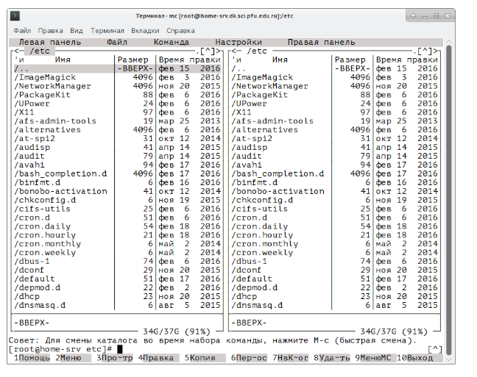

Рис. 1: Внешний вид экрана при работе с Midnight Commander

Над панелями располагается меню, доступ к которому осуществляется с помощью клавиши F9 . Под панелями внизу расположены управляющие экранные кнопки, ассоциированные с функциональными клавишами F1 – F10 (табл. 1). Над ними располагается

командная строка, предназначенная для ввода команд.

Таблица 1: Функциональные клавиши mc

| клавишка | описание |
| --- | --- |
| F1 | Вызов контекстно-зависимой подсказки |
| F2 | Вызов пользовательского меню с возможностью создания и/или дополнения дополнительных функций |
| F3 | Просмотр содержимого файла, на который указывает подсветка в активной панели (без возможности редактирования) |
| F4 | Вызов встроенного в mc редактора для изменения содержания файла, на который указывает подсветка в активной панели |
| F5 | Копирование одного или нескольких файлов, отмеченных в первой (активной) панели, в каталог, отображаемый на второй панели |
| F6 | Перенос одного или нескольких файлов, отмеченных в первой (активной) панели, в каталог, отображаемый на второй панели |
| F7 | Создание подкаталога в каталоге, отображаемом в активной панели |
| F8 | Удаление одного или нескольких файлов (каталогов), отмеченных в первой (активной) панели файлов |
| F9 | Вызов меню mc |
| F10 | Выход из mc |

## 3.2 Режимы отображения панелей и управление ими

Панель в mc отображает список файлов текущего каталога. Абсолютный путь к этому каталогу отображается в заголовке панели. У активной панели заголовок и одна из её строк подсвечиваются. Управление панелями осуществляется с помощью определённых комбинаций клавиш или пунктов меню mc.

Панели можно поменять местами. Для этого и используется комбинация клавиш Ctrl-u или команда меню mc Переставить панели . Также можно временно убрать отображение панелей (отключить их) с помощью комбинации клавиш Ctrl-o или команды меню mc Отключить панели . Это может быть полезно, например, если необходимо увидеть вывод какой-то информации на экран после выполнения какой-либо команды shell.

С помощью последовательного применения комбинации клавиш Ctrl-x d есть возможность сравнения каталогов, отображённых на двух панелях. Панели могут дополнительно быть переведены в один из двух режимов: Информация или Дерево . В режиме Информация (рис. 2) на панель выводятся сведения о файле и текущей файловой системе, расположенных на активной панели. В режиме Дерево (рис. 3) на одной из панелей выводится структура дерева каталогов. Управлять режимами отображения панелей можно через пункты меню mc Правая панель и Левая панель (рис. 4).

## 3.3 Меню панелей

Перейти в строку меню панелей mc можно с помощью функциональной клавиши F9 . В строке меню имеются пять меню: Левая панель , Файл , Команда , Настройки и Правая панель.

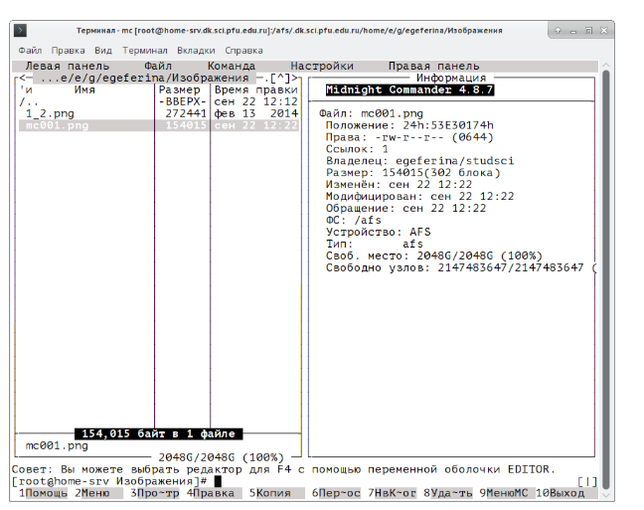

Рис. 2: Режим Информация

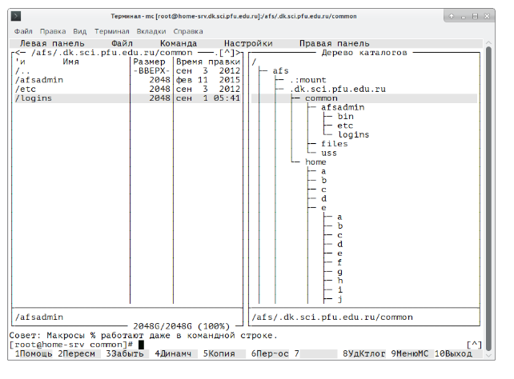

Рис. 3: Режим отображения дерева каталогов

Подпункт меню Быстрый просмотр позволяет выполнить быстрый просмотр содержимого панели.

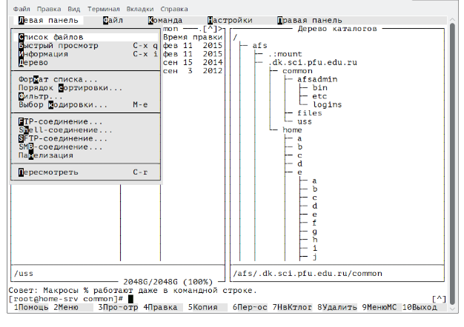

Рис. 4: Меню Левая Панель

Подпункт меню Информация позволяет посмотреть информацию о файле или каталоге (рис. 5).

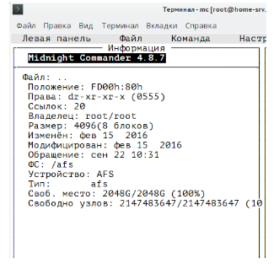

Рис. 5: Панель Информация

В меню каждой (левой или правой) панели можно выбрать Формат списка : - стандартный — выводит список файлов и каталогов с указанием размера и времени правки; - ускоренный — позволяет задать число столбцов, на которые разбивается панель при выводе списка имён файлов или каталогов без дополнительной информации; - расширенный — помимо названия файла или каталога выводит сведения о правах доступа, владельце, группе, размере, времени правки; - определённый пользователем — позволяет вывести те сведения о файле или каталоге, которые задаст сам пользователь.

Подпункт меню Порядок сортировки позволяет задать критерии сортировки при выводе списка файлов и каталогов: без сортировки, по имени, расширенный, время правки, время доступа, время изменения атрибута, размер, узел.

### 3.3.1 Меню Файл

В меню Файл содержит перечень команд, которые могут быть применены к одному или нескольким файлам или каталогам (рис. 6).

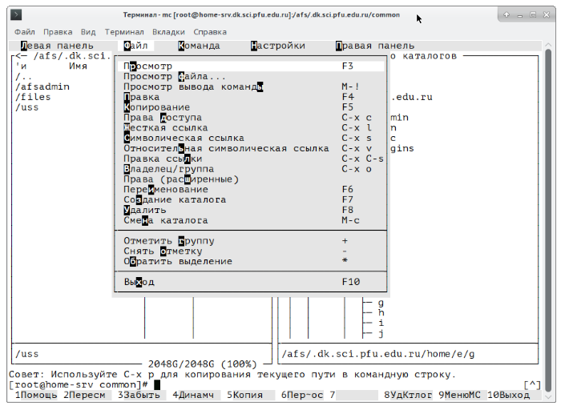

Рис. 6: Меню Файл

Команды меню Файл :

* Просмотр ( F3 ) — позволяет посмотреть содержимое текущего (или выделенного) файла без возможности редактирования.
* Просмотр вывода команды ( М + ! ) — функция запроса команды с параметрами (аргумент к текущему выбранному файлу).
* Правка ( F4 ) — открывает текущий (или выделенный) файл для его редактирования.
* Копирование ( F5 ) — осуществляет копирование одного или нескольких файлов или каталогов в указанное пользователем во всплывающем окне место.
* Права доступа ( Ctrl-x c ) — позволяет указать (изменить) права доступа к одному или нескольким файлам или каталогам (рис. 7).

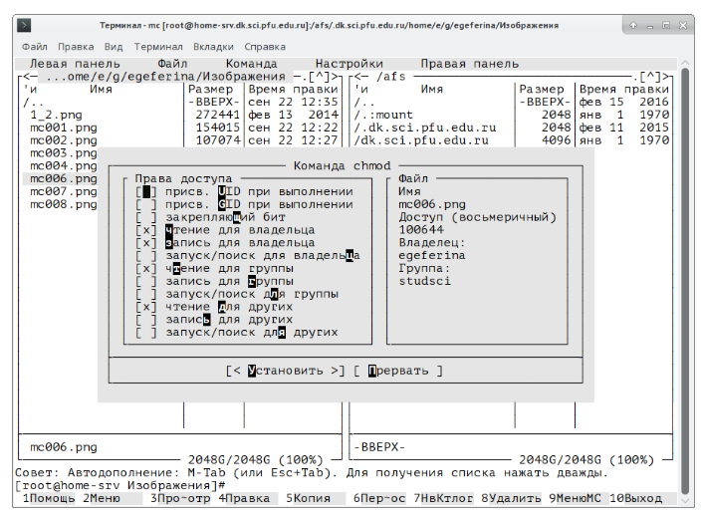

Рис. 7: Права доступа на файлы и каталоги

* Жёсткая ссылка ( Ctrl-x l ) — позволяет создать жёсткую ссылку к текущему (или выделенному) файлу1.
* Символическая ссылка ( Ctrl-x s ) — позволяет создать символическую ссылку к теку- щему (или выделенному) файлу2.
* Владелец/группа ( Ctrl-x o ) — позволяет задать (изменить) владельца и имя группы для одного или нескольких файлов или каталогов.
* Права (расширенные) — позволяет изменить права доступа и владения для одного или нескольких файлов или каталогов.
* Переименование ( F6 ) — позволяет переименовать (или переместить) один или несколько файлов или каталогов.
* Создание каталога ( F7 ) — позволяет создать каталог.
* Удалить ( F8 ) — позволяет удалить один или несколько файлов или каталогов.
* Выход ( F10 ) — завершает работу mc.

### 3.3.2 Меню Команда

В меню Команда содержатся более общие команды для работы с mc (рис. 8). Команды меню Команда : - Дерево каталогов — отображает структуру каталогов системы. - Поиск файла — выполняет поиск файлов по заданным параметрам.

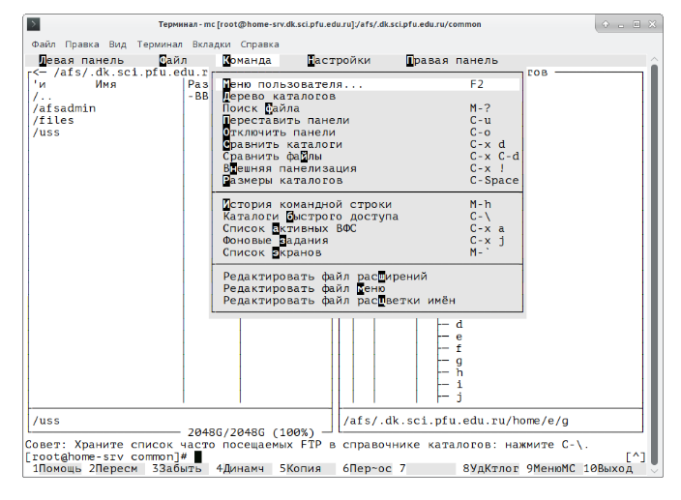

Рис. 8: . Меню Команда

* Переставить панели — меняет местами левую и правую панели.
* Сравнить каталоги ( Ctrl-x d ) — сравнивает содержимое двух каталогов.
* Размеры каталогов — отображает размер и время изменения каталога (по умолчанию в mc размер каталога корректно не отображается).
* История командной строки — выводит на экран список ранее выполненных в оболочке команд.
* Каталоги быстрого доступа ( Ctrl- ) — пр вызове выполняется быстрая смена текущего каталога на один из заданного списка.
* Восстановление файлов — позволяет восстановить файлы на файловых системах ext2 и ext3.
* Редактировать файл расширений — позволяет задать с помощью определённого синтаксиса действия при запуске файлов с определённым расширением (например, какое программного обеспечение запускать для открытия или редактирования файлов с расширением doc или docx).
* Редактировать файл меню — позволяет отредактировать контекстное меню пользователя, вызываемое по клавише F2 .
* Редактировать файл расцветки имён — позволяет подобрать оптимальную для пользователя расцветку имён файлов в зависимости от их типа.

### 3.3.3 Меню Настройки

Меню Настройки содержит ряд дополнительных опций по внешнему виду и функциональности mc (рис. 9).

Меню Настройки содержит: – Конфигурация — позволяет скорректировать настройки работы с панелями.

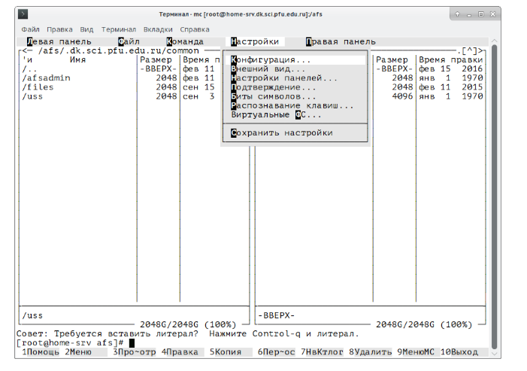

Рис. 9: Название рисунка

* Внешний вид и Настройки панелей — определяет элементы (строка меню, командная строка, подсказки и прочее), отображаемые при вызове mc, а также геометрию расположения панелей и цветовыделение.
* Биты символов — задаёт формат обработки информации локальным терминалом.
* Подтверждение — позволяет установить или убрать вывод окна с запросом подтверждения действий при операциях удаления и перезаписи файлов, а также при выходе из программы.
* Распознание клавиш — диалоговое окно используется для тестирования функциональных клавиш, клавиш управления курсором и прочее.
* Виртуальные ФС –– настройки виртуальной файловой системы: тайм-аут, пароль и прочее.

### 3.3.4 Редактор mc

Встроенный в mc редактор вызывается с помощью функциональной клавиши F4 . В нём удобно использовать различные комбинации клавиш при редактировании содержимого (как правило текстового) файла (табл. 2).

Таблица 2: Клавиши для редактирования файла

| клавиши | описание |
| --- | --- |
| Ctrl-y | удалить строку |
| Ctrl-u | отмена последней операции |
| Ins | вставка/замена |
| F7 | поиск (можно использовать регулярные выражения) |
| SHIFT-F7 | повтор последней операции поиска |
| F4 | замена |
| F3 | первое нажатие — начало выделения, второе — окончание выделения |
| F5 | копировать выделенный фрагмент |
| F6 | переместить выделенный фрагмент |
| F8 | удалить выделенный фрагмент |
| F2 | записать изменения в файл |
| F10 | выйти из редактора |

Более подробно про Unix см. в [1–4].

# 4 Выполнение лабораторной работы

В лаборатоной работе я выполнил все заданные задачи.

## 4.1 Задание по mc

Режение:

1. Изучите информацию о mc, вызвав в командной строке man mc.

Здесь я просто выполнил команду (рис. 10).:

man mc

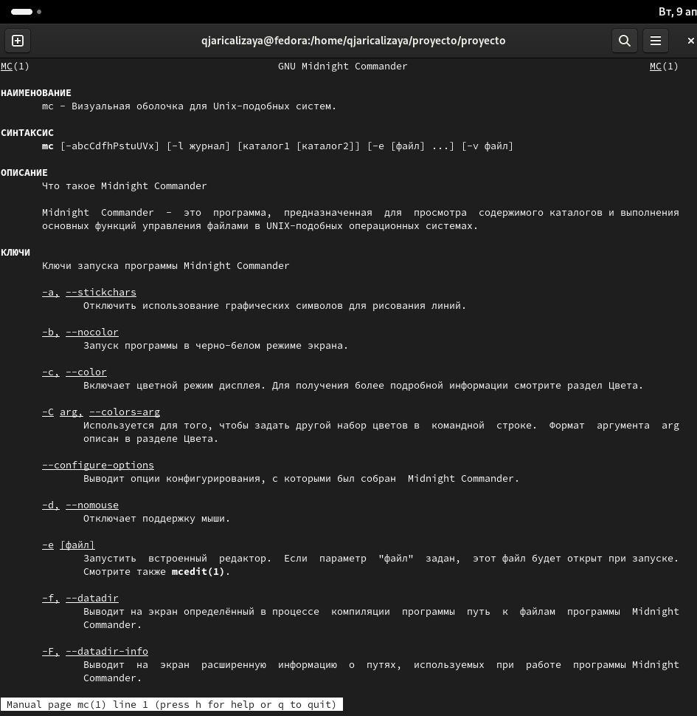

Рис. 10: решение 1.1

1. Запустите из командной строки mc, изучите его структуру и меню.

(рис. 11).

mc

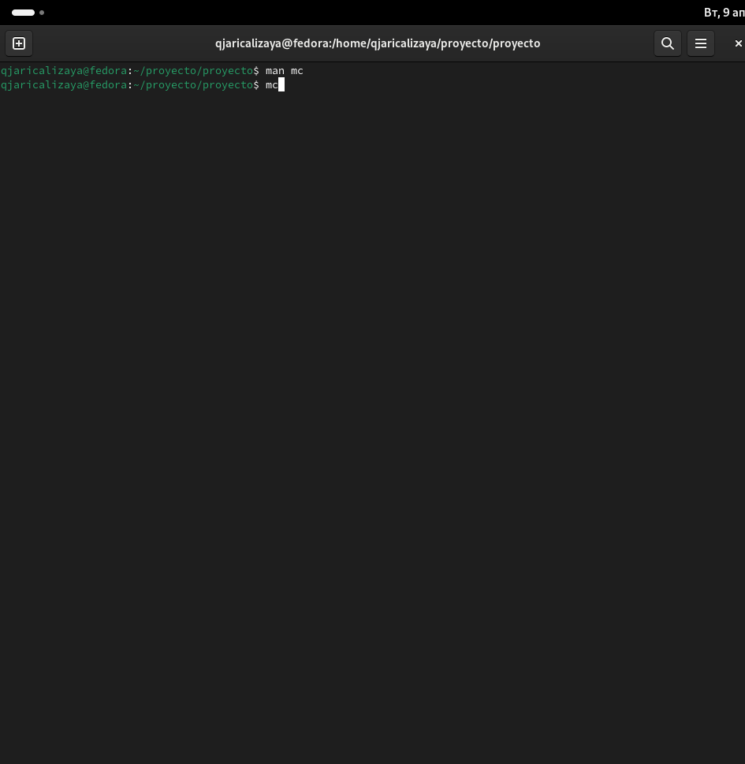

Рис. 11: решение 1.2

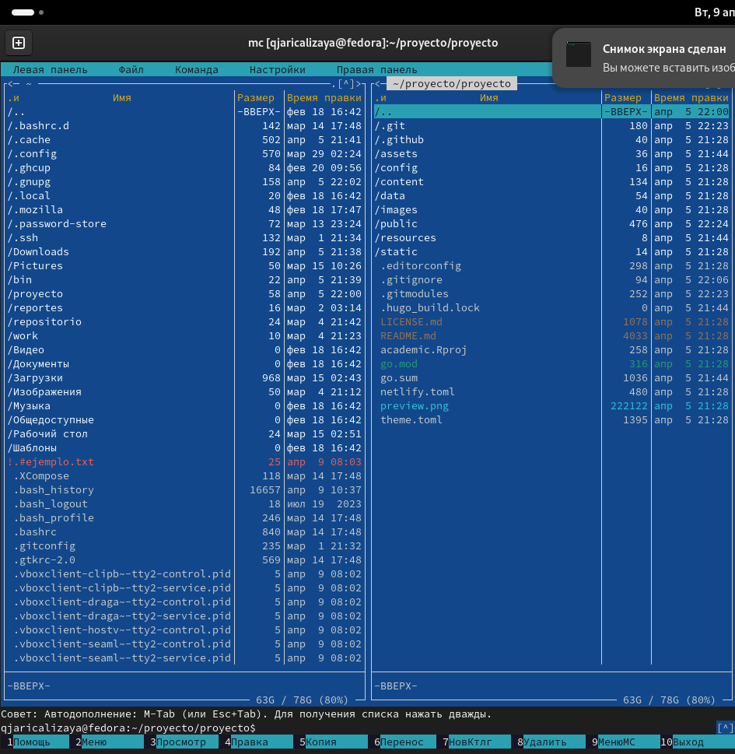

Рис. 12: решение 1.2

1. Выполните несколько операций в mc, используя управляющие клавиши (операции с панелями; выделение/отмена выделения файлов, копирование/перемещение фай- лов, получение информации о размере и правах доступа на файлы и/или каталоги и т.п.)

Здесь я удалил (рис. 13), скопировал (рис. 14), переместил (рис. 15) и поличил информацию о файлах (рис. 17) .

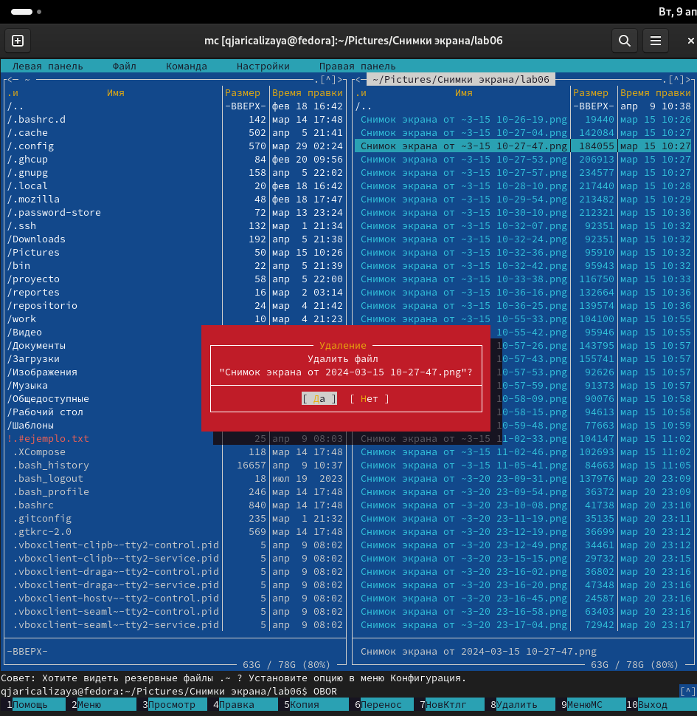

Рис. 13: решение 1.3.1

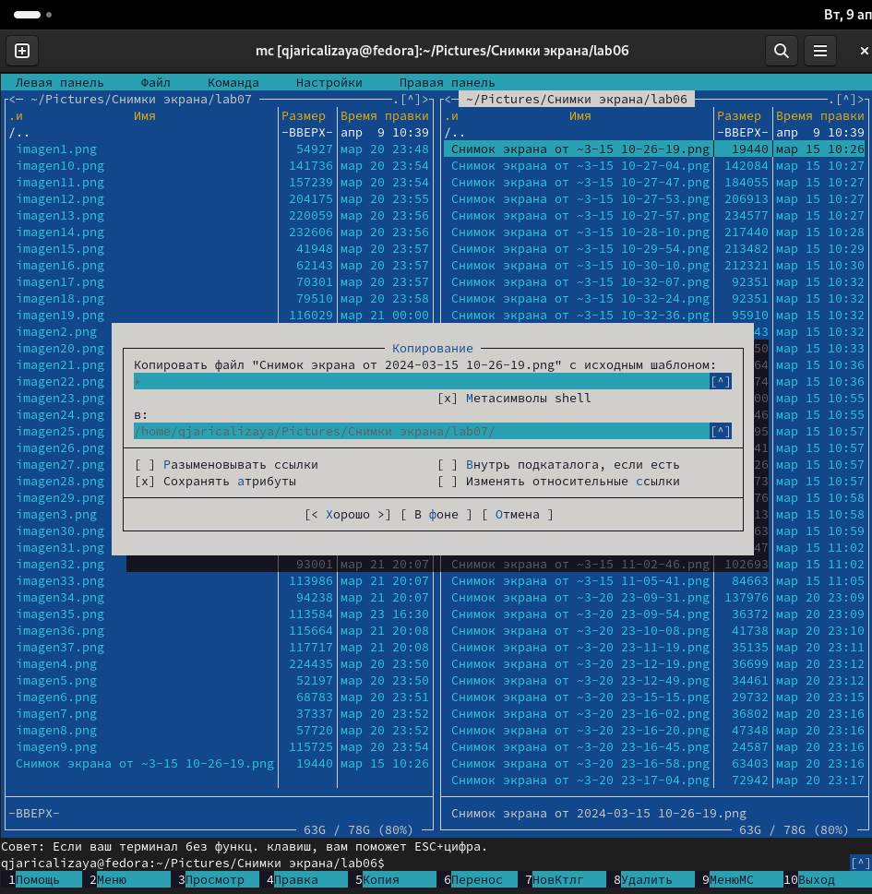

Рис. 14: решение 1.3.2

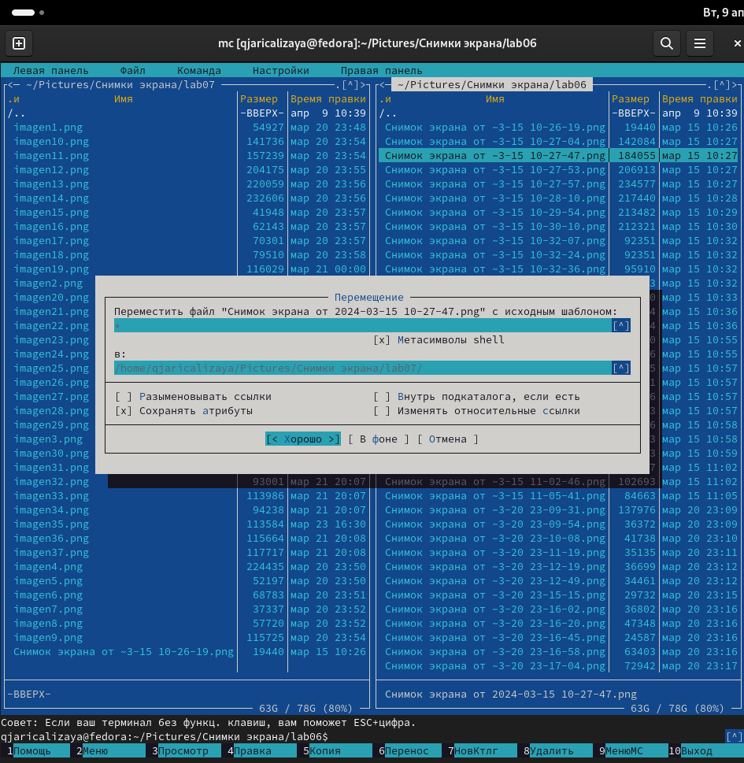

Рис. 15: решение 1.3.3

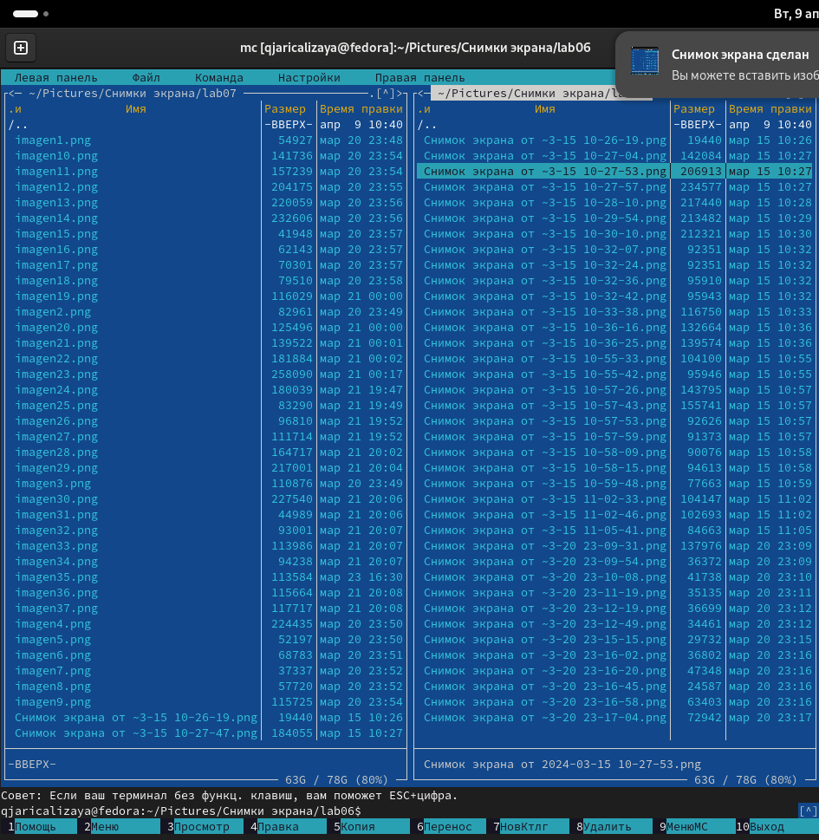

Рис. 16: решение 1.3.3

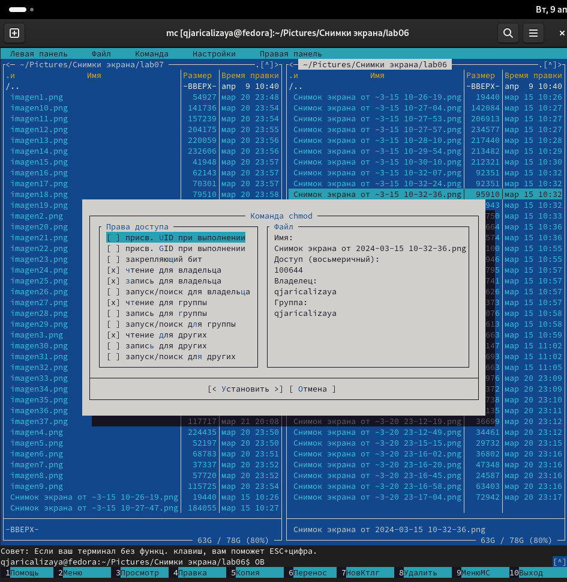

Рис. 17: решение 1.3.5

1. Выполните основные команды меню левой (или правой) панели. Оцените степень подробности вывода информации о файлах.
2. Используя возможности подменю Файл , выполните:
   * просмотр содержимого текстового файла;
   * редактирование содержимого текстового файла (без сохранения результатов редактирования);
   * создание каталога;
   * копирование в файлов в созданный каталог.

Я нажал F9 чтобы смотреть опции меню. и нажал ПРОСМОТР чтобы смотреть содержение файла.(рис. 18).

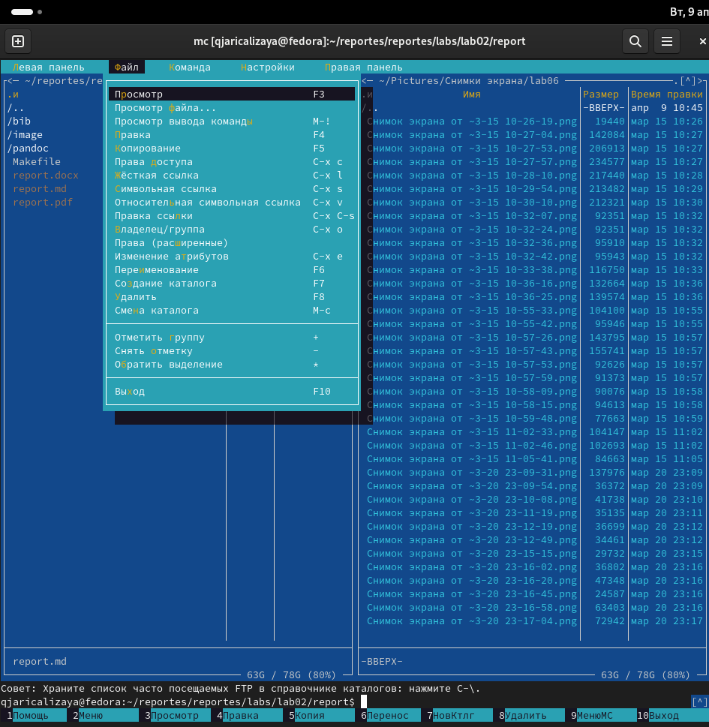

Рис. 18: решение 1.5.1

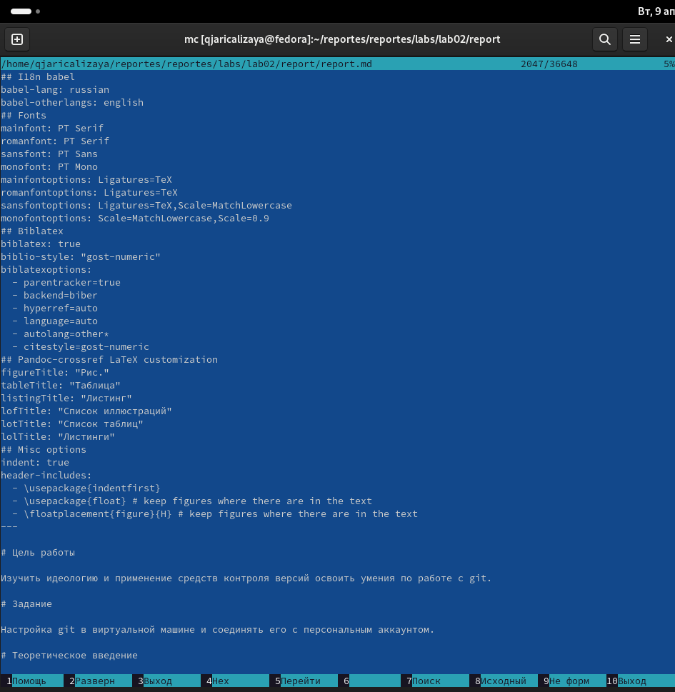

Рис. 19: решение 1.5.1

Потом для редактирование я нажал “правка” (рис. 20).

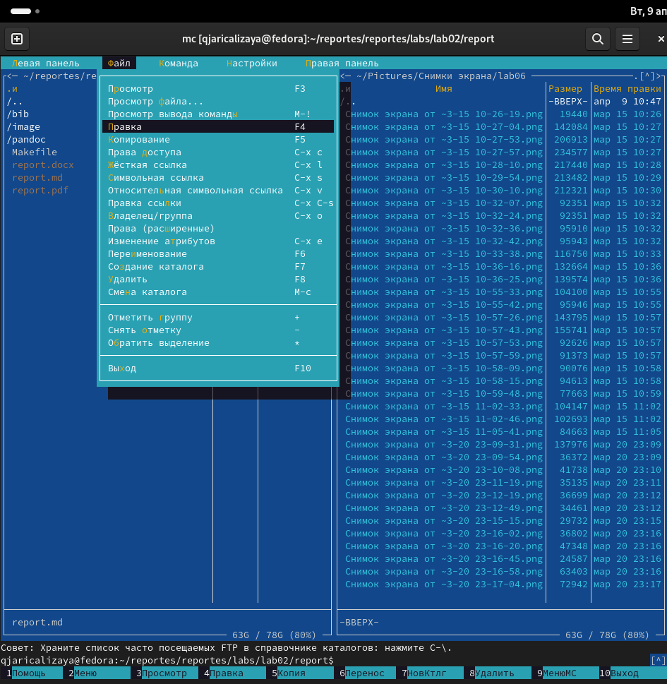

Рис. 20: решение 1.5.2

Затем я создал каталог, нажая “создание каталога” (рис. 21).

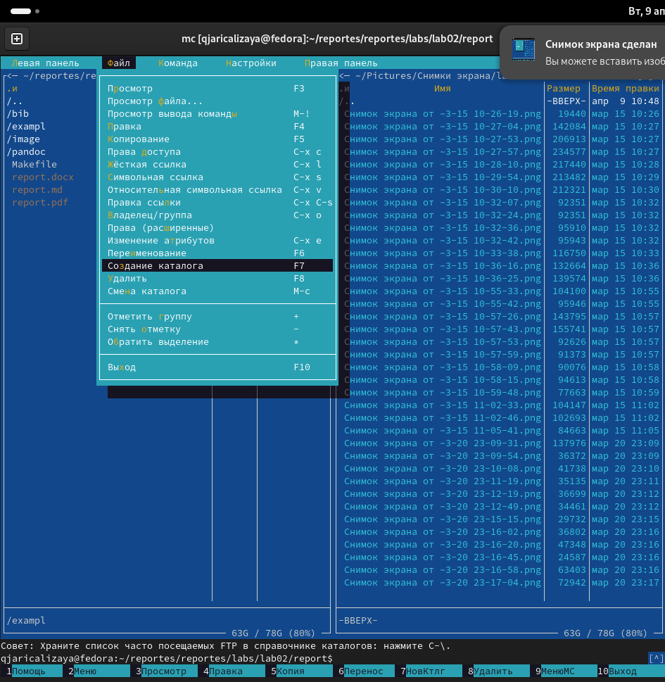

Рис. 21: решение 1.5.3

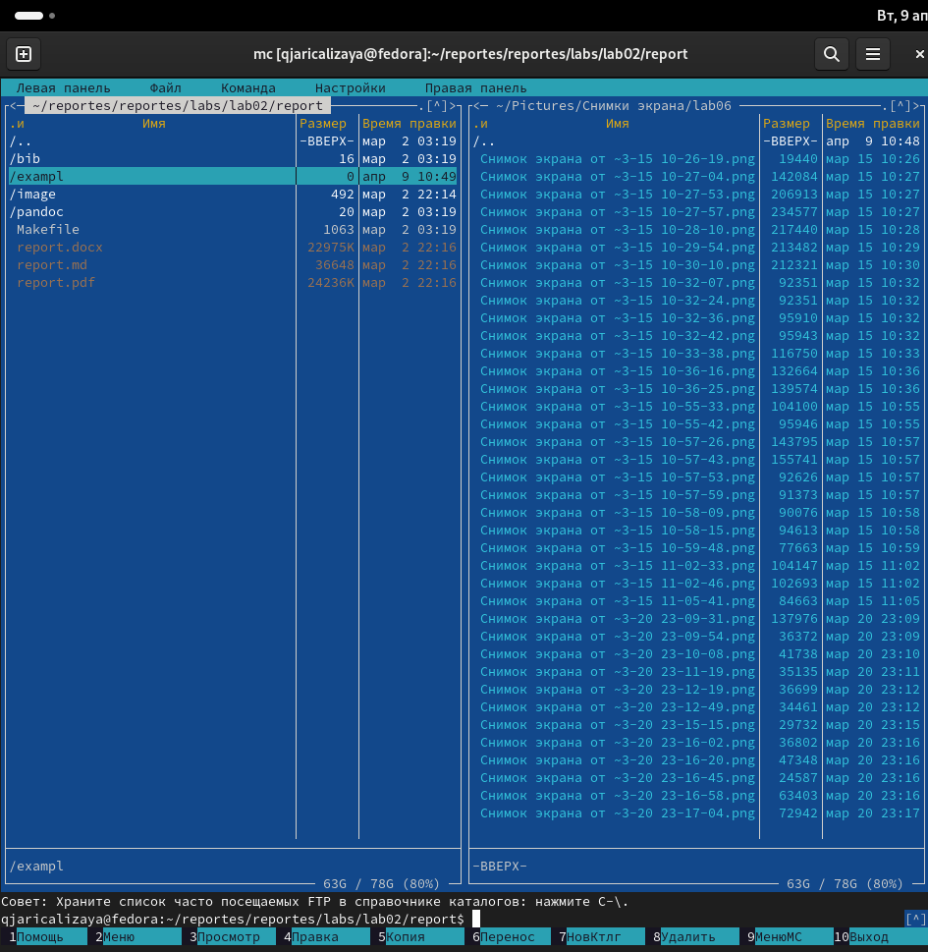

Рис. 22: решение 1.5.3

Дальше я копировал файл нажая “копирование” (рис. 23).

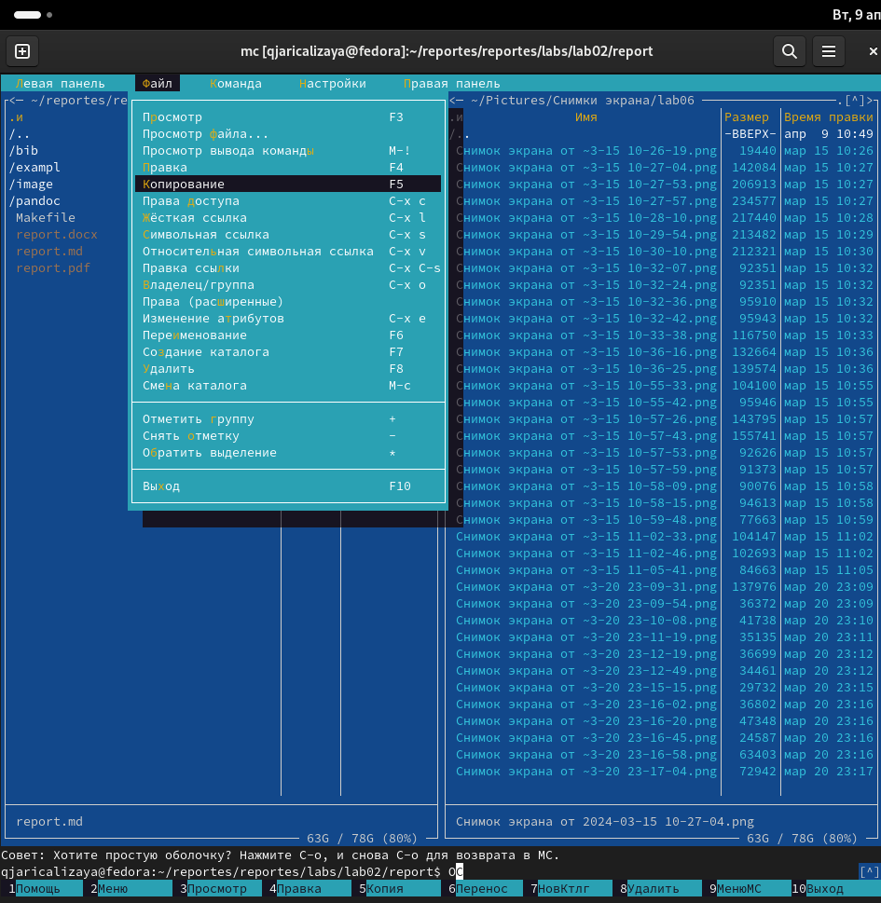

Рис. 23: решение 1.5.4

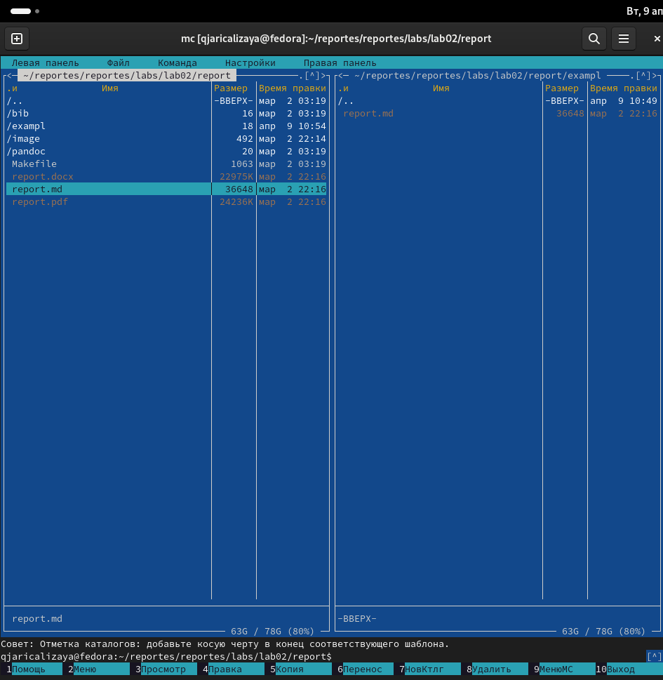

Рис. 24: решение 1.5.4

1. С помощью соответствующих средств подменю Команда осуществите:

* поиск в файловой системе файла с заданными условиями (например, файла с расширением .c или .cpp, содержащего строку main);
* выбор и повторение одной из предыдущих команд;
* переход в домашний каталог;
* анализ файла меню и файла расширений.

Затем я искал все файлы, начинающий с расширением .с или .сpp (рис. 25).

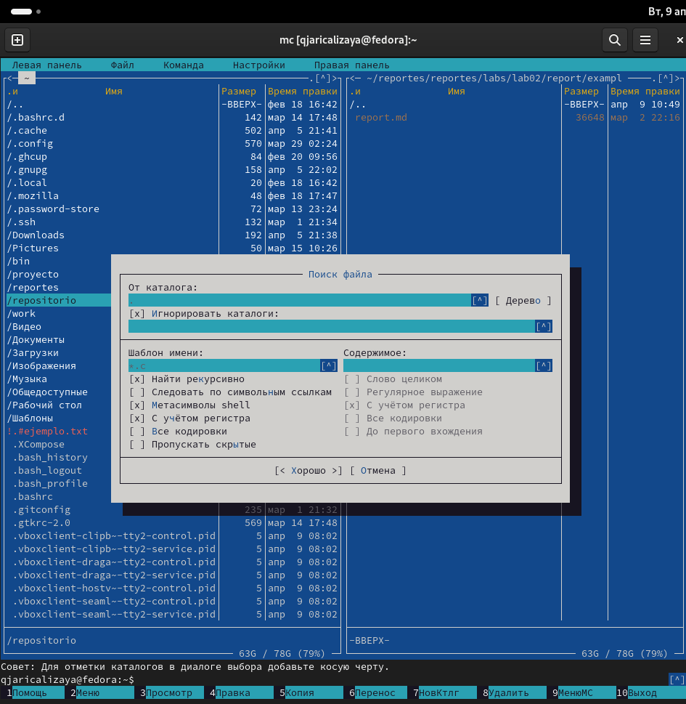

Рис. 25: решение 1.6.1

Потом я выбрал предыдущую команду (рис. 26).

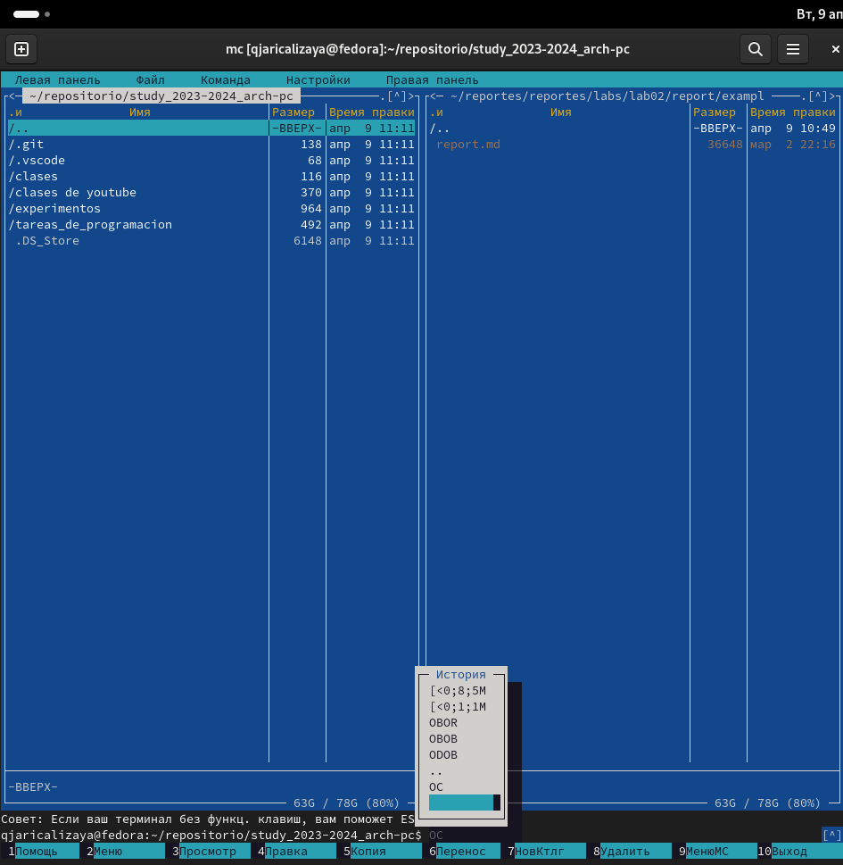

Рис. 26: решение 1.6.2

Дальше я перешел в домашний каталог (рис. 27).

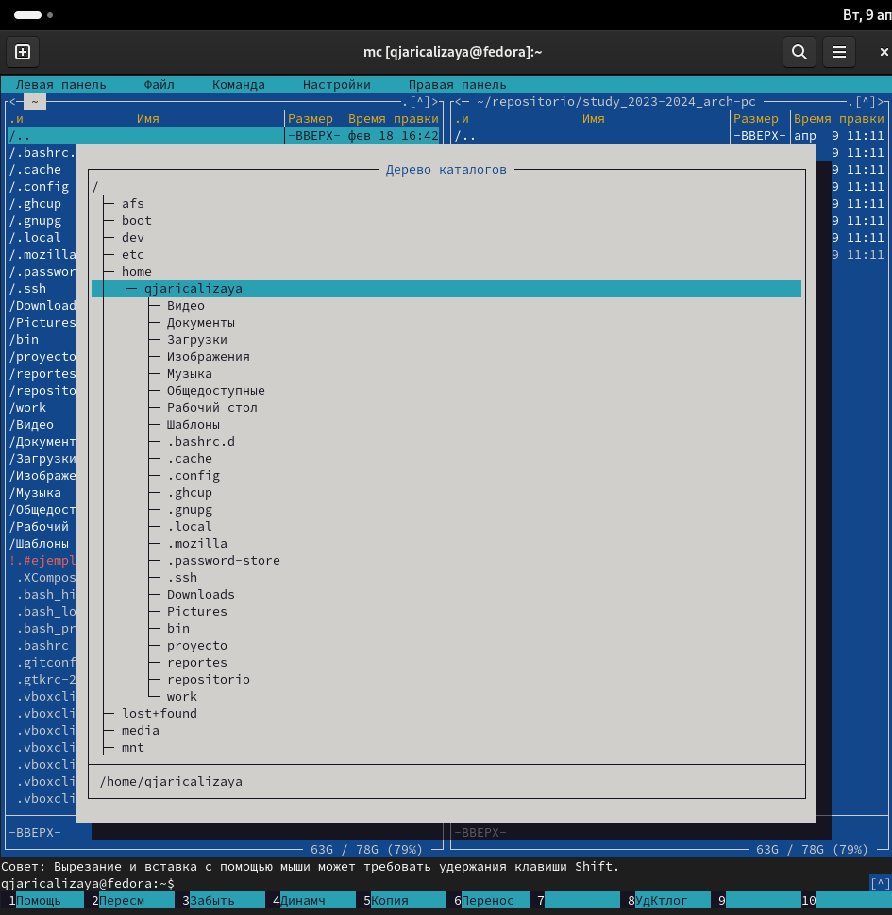

Рис. 27: решение 1.6.3

Потом я анализировал файл меню и файла расширений. (рис. 28).

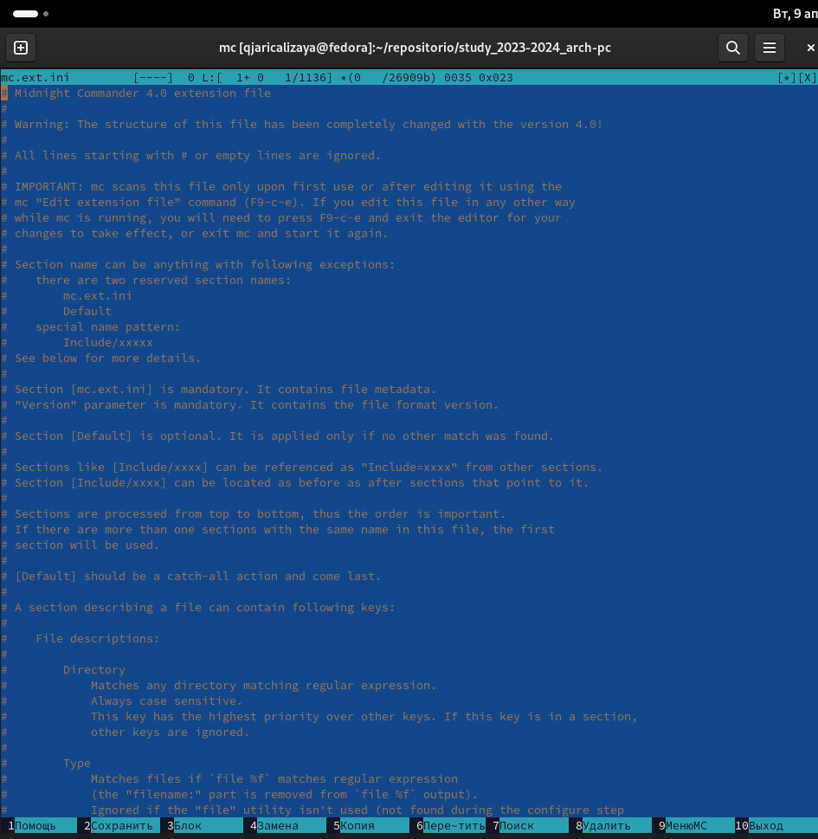

Рис. 28: решение 1.6.4

1. Вызовите подменю Настройки . Освойте операции, определяющие структуру экрана mc (Full screen, Double Width, Show Hidden Files и т.д.).

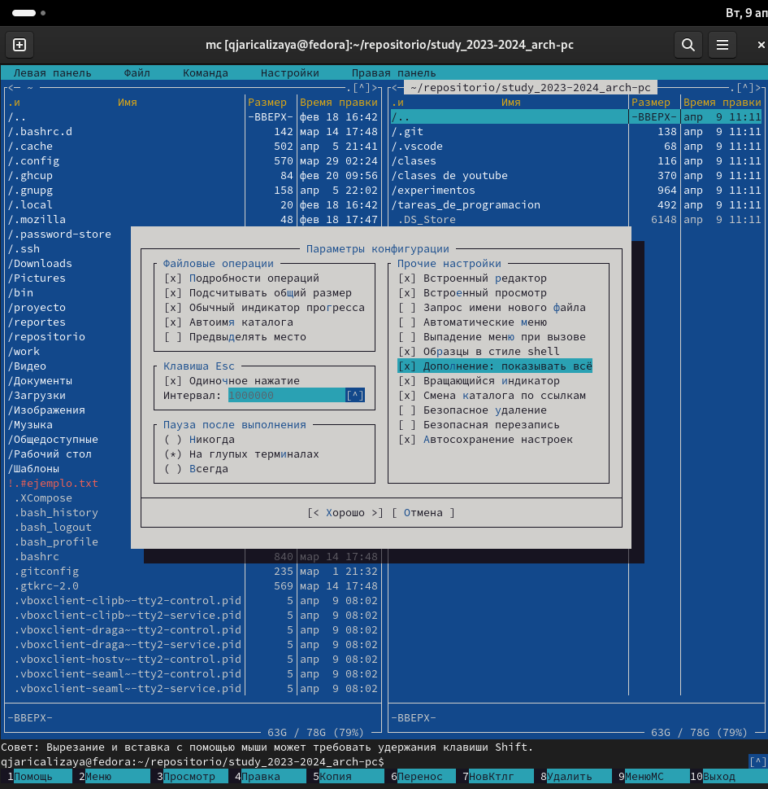 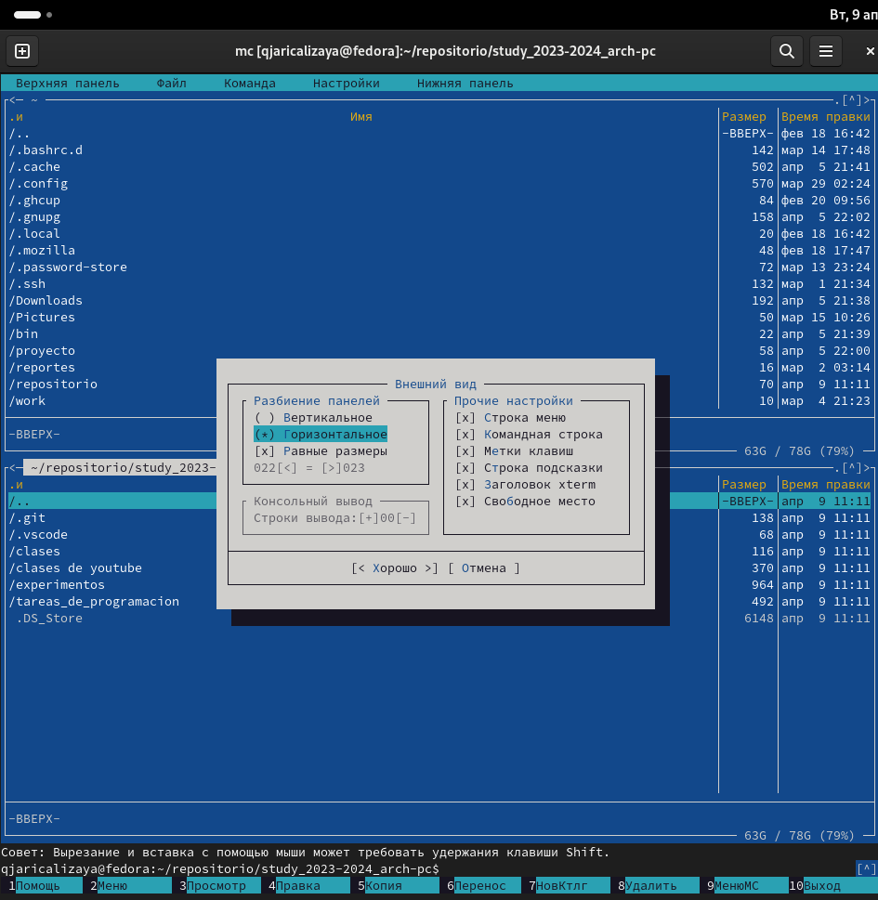 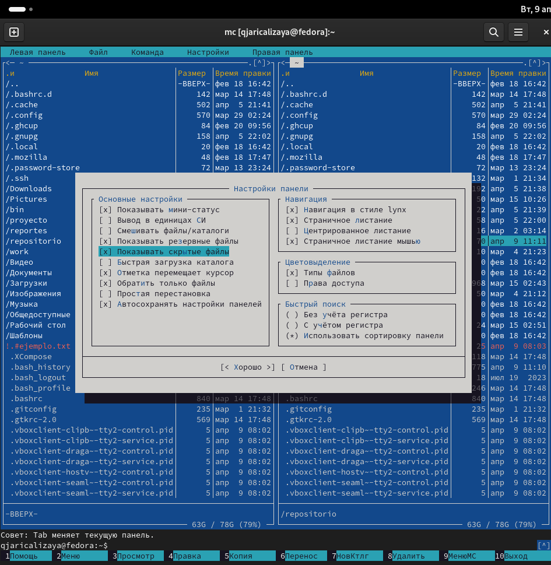

## 4.2 Задание по встроенному редактору mc

1. Создайте текстовой файл text.txt.

я создал новый файл с терминала (рис. 29).

touch text.txt

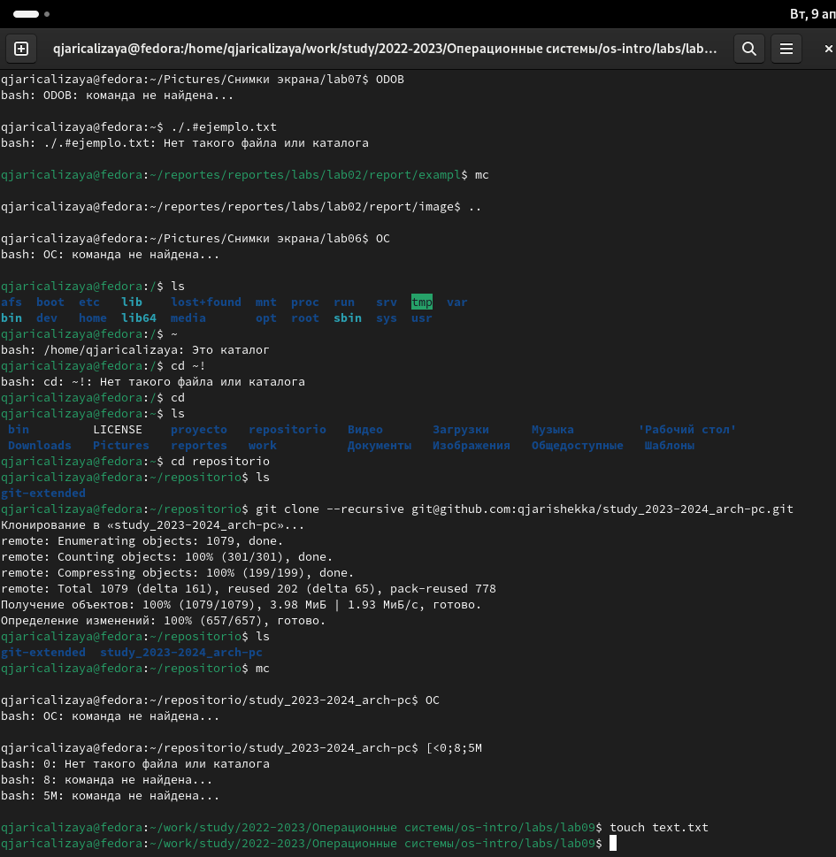

Рис. 29: режение 2.1

1. Откройте этот файл с помощью встроенного в mc редактора
2. Вставьте в открытый файл небольшой фрагмент текста, скопированный из любого другого файла или Интернета.

Я открыл файл и поставил в него некоторый текст из интернета (рис. 30).

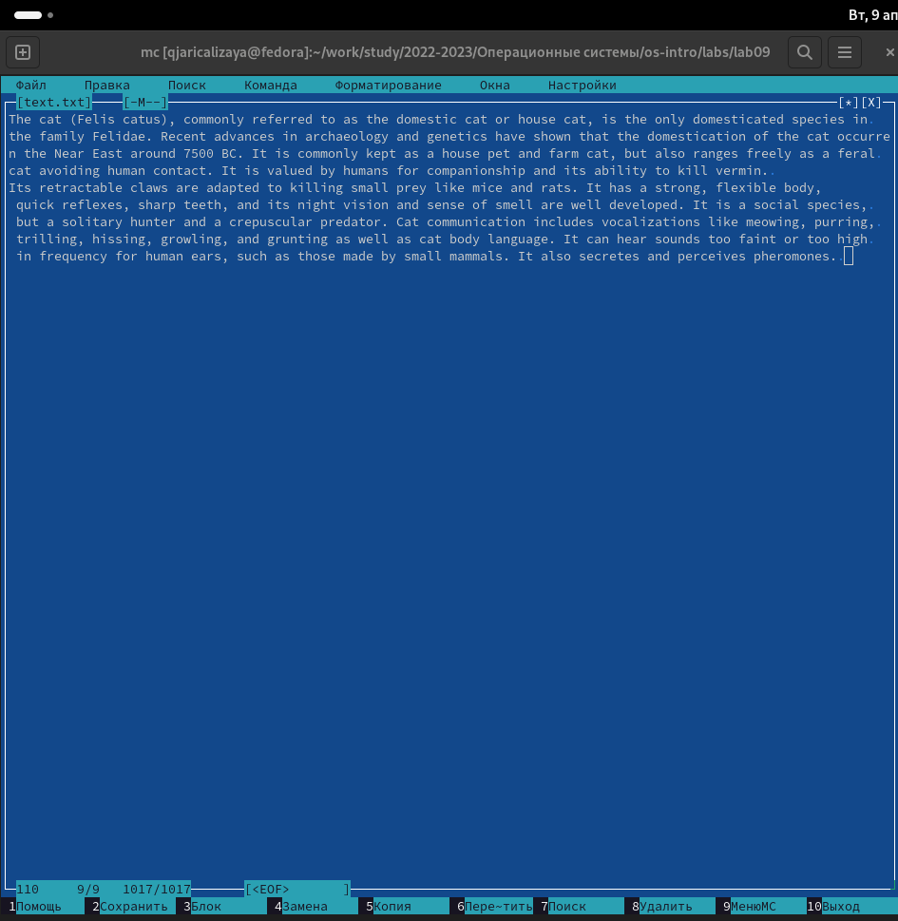

Рис. 30: режение 2.3

1. Проделайте с текстом следующие манипуляции, используя горячие клавиши:
   1. Удалите строку текста.

* Я нажал F8 (рис. 31).

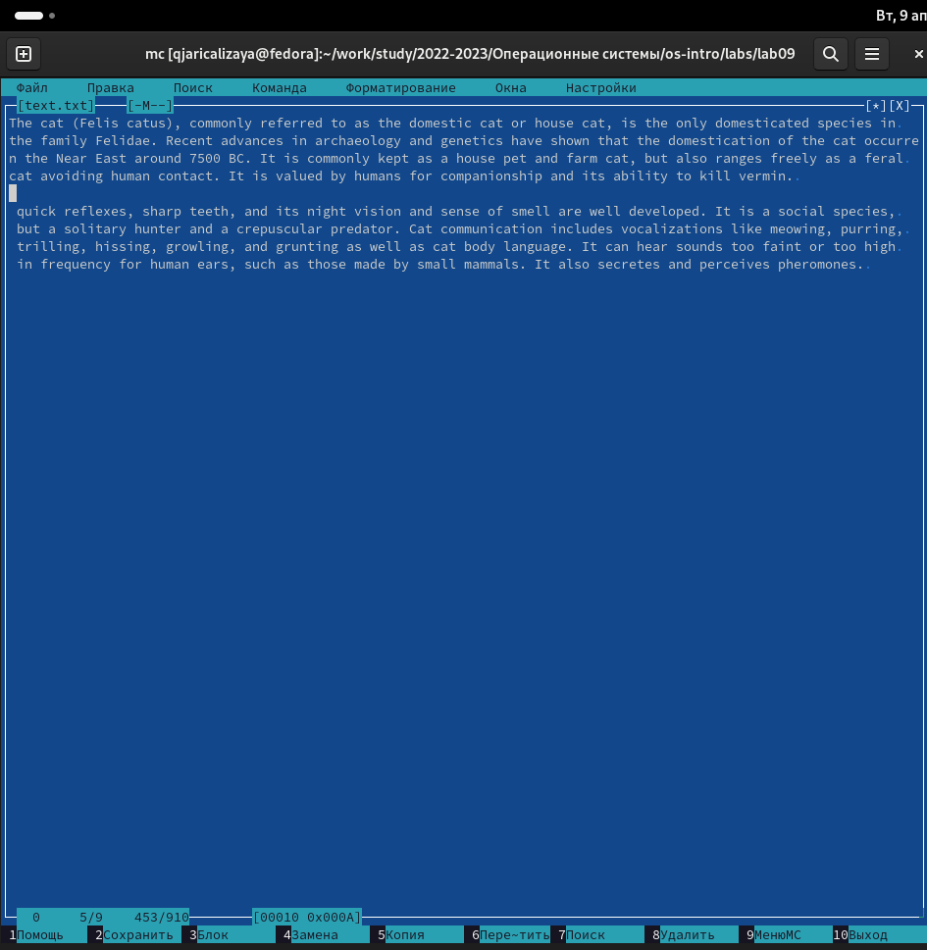

Рис. 31: режение 2.4.1

1. Выделите фрагмент текста и скопируйте его на новую строку.

Я нажал F5 (рис. 32).

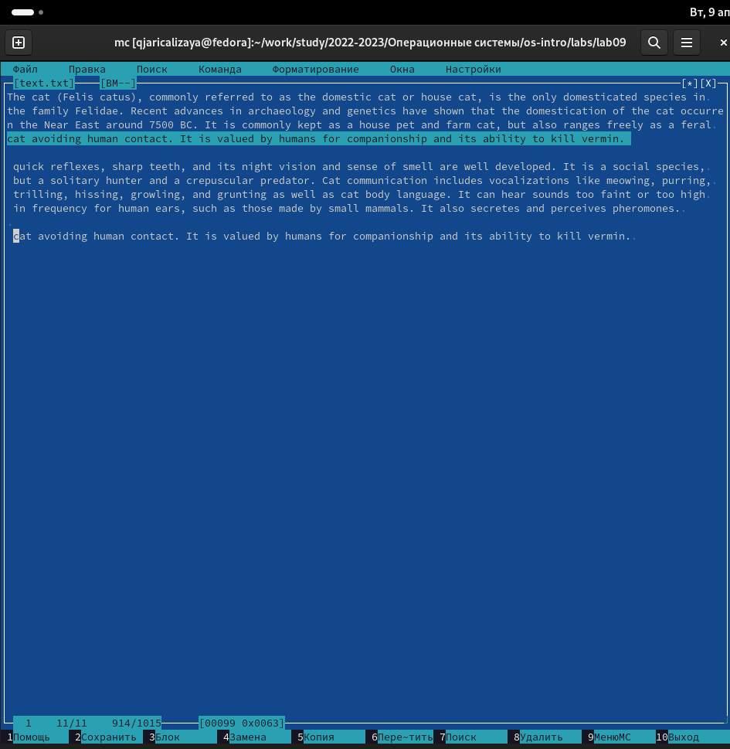

Рис. 32: режение 2.4.2

1. Сохраните файл.

Я нажал F2 (рис. 33).

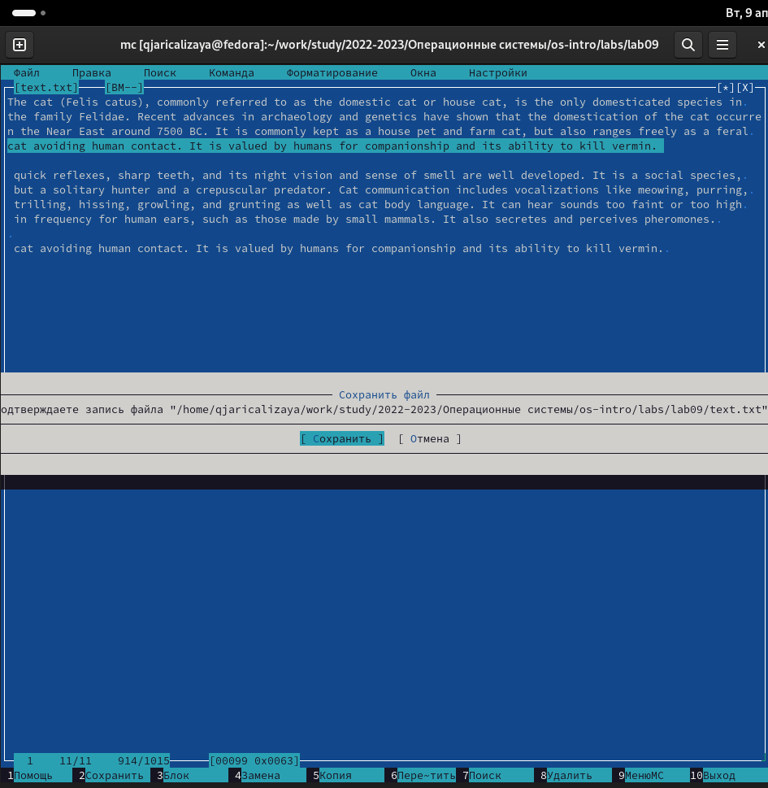

Рис. 33: режение 2.4.3

1. Отмените последнее действие.

Я нажал Ctrl-u (рис. 34).

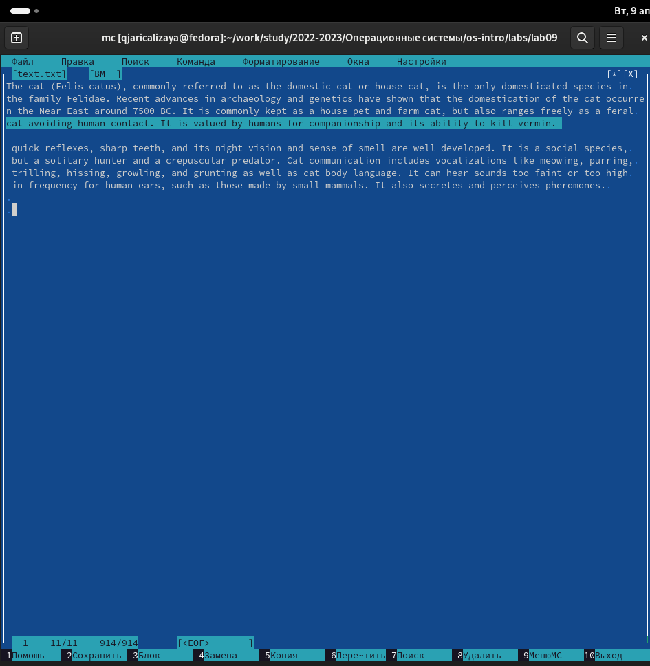

Рис. 34: режение 2.4.4

1. Перейдите в конец файла (нажав комбинацию клавиш) и напишите некоторый текст.

Я нажал Ctrl-end (рис. [-@fig:027]).

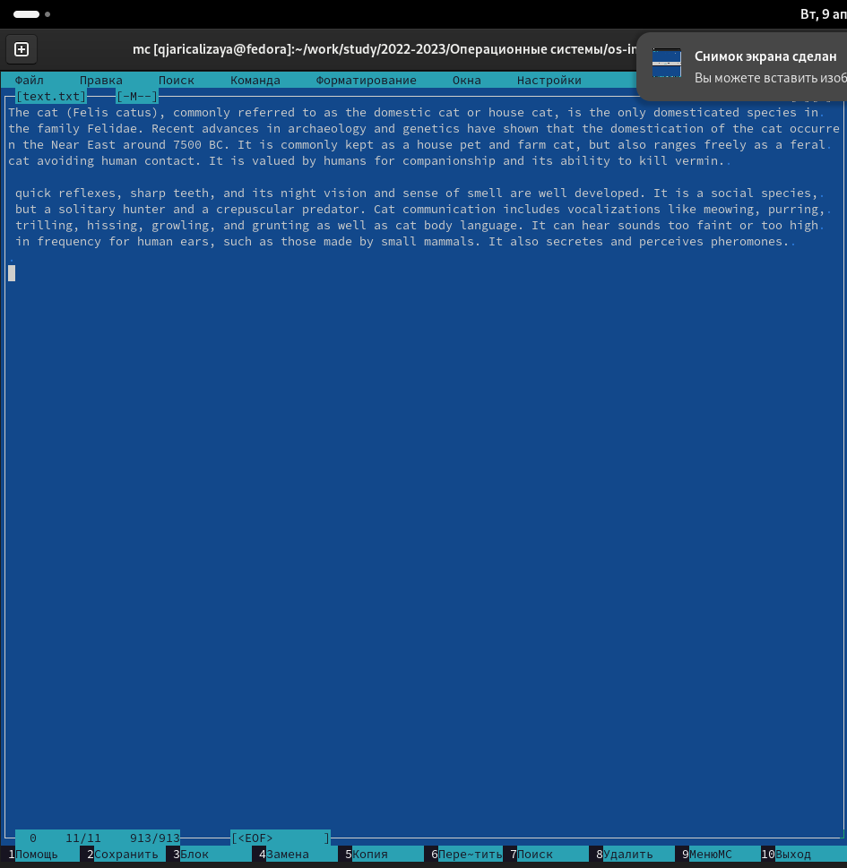

Рис. 35: режение 2.4.5

1. Перейдите в начало файла (нажав комбинацию клавиш) и напишите некоторый текст.

Я нажал Ctrl-home (рис. 36).

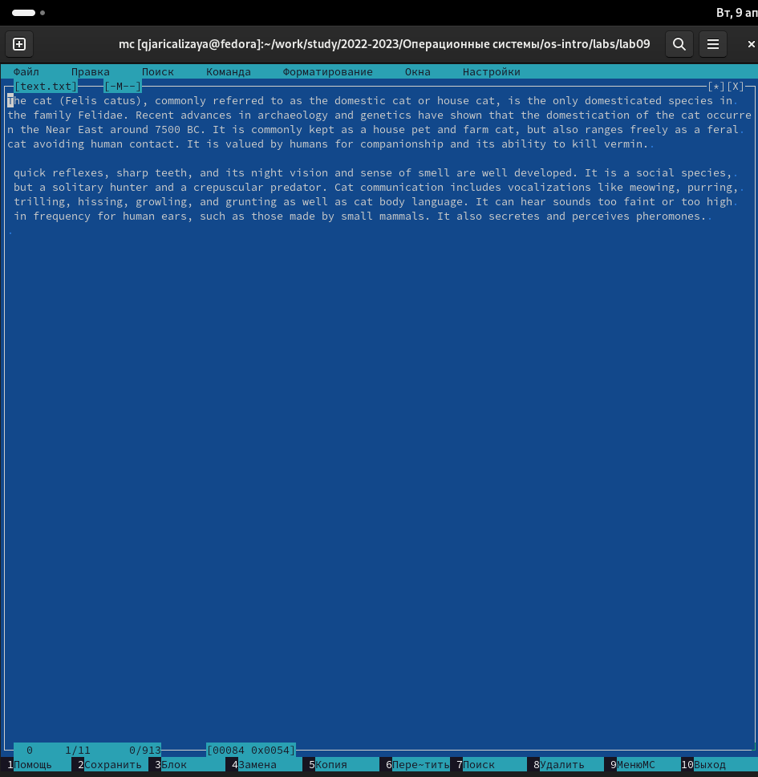

Рис. 36: режение 2.4.6

1. Сохраните и закройте файл.

Я нажал F2 и F10 и enter (рис. 37).

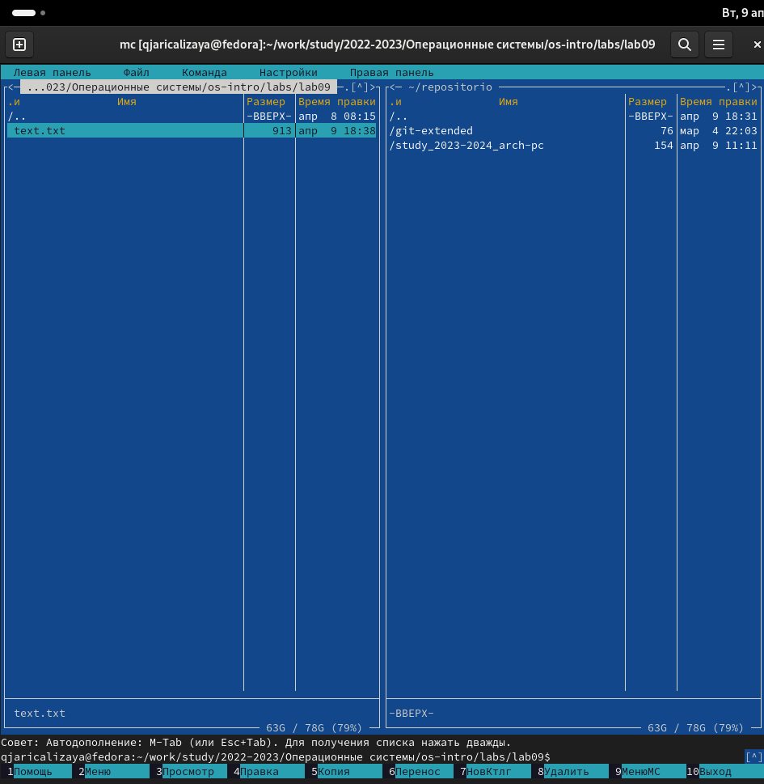

Рис. 37: режение 2.4.7

1. Откройте файл с исходным текстом на некотором языке программирования (например C или Java)

Я искал исходный текст и открыл его (рис. 38).

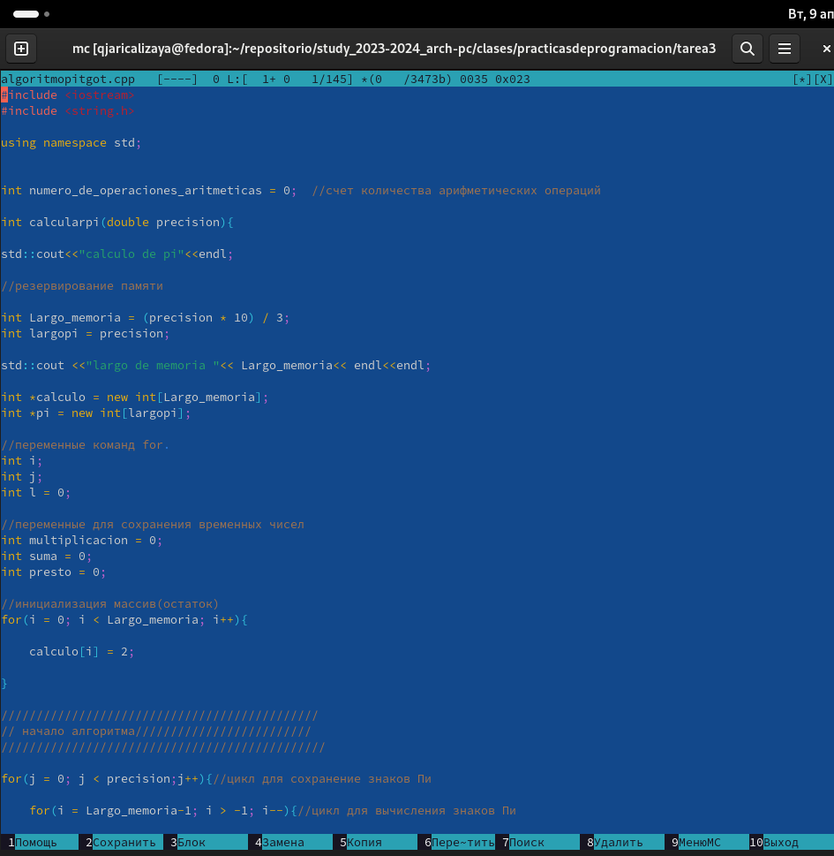

Рис. 38: режение 2.5

1. Используя меню редактора, включите подсветку синтаксиса, если она не включена, или выключите, если она включена.

Я настроил mc чтобы выключить подсветку синтаксиса. (рис. 39).

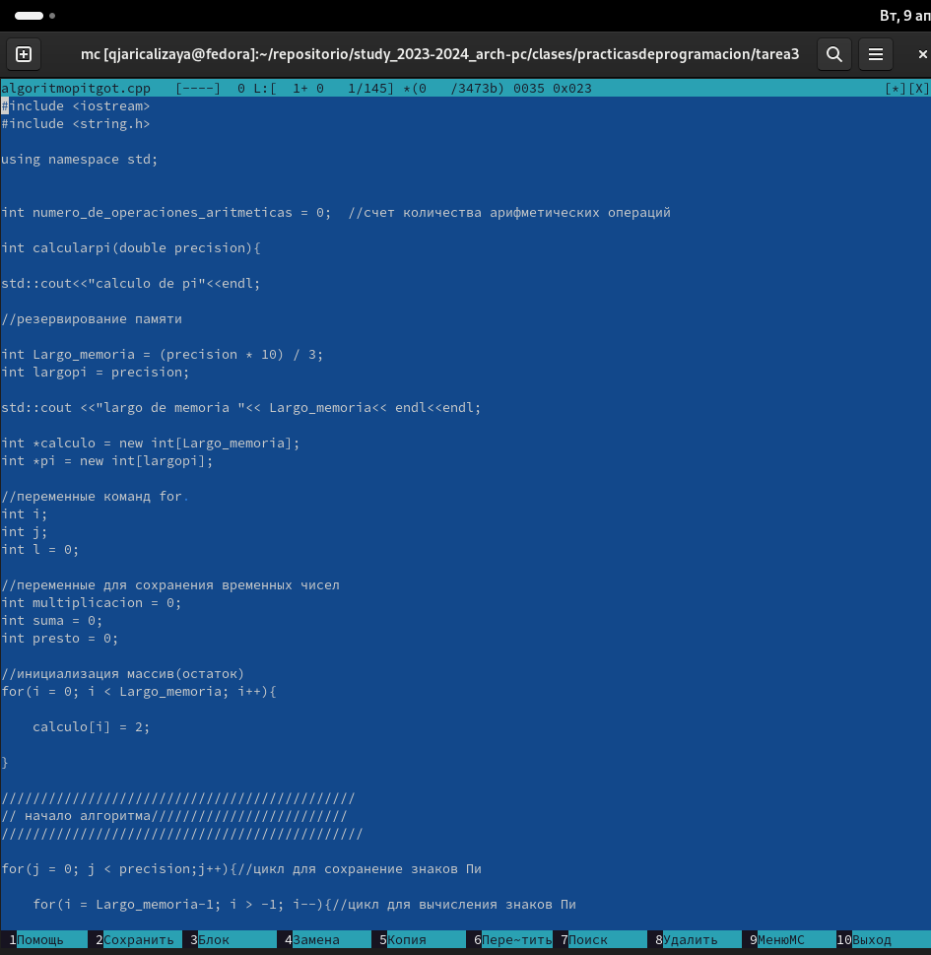

Рис. 39: режение 2.6

# 5 Выводы

В этой лабораторной работе я смотрел все клавиши для выстрой работы в mc и для быстрого редактирования текста и программ включая подсветку.

# Список литературы

1. Таненбаум Э., Бос Х. Современные операционные системы. 4-е изд. СПб.: Питер, 2015. 1120 с.

2. Robbins A. Bash Pocket Reference. O’Reilly Media, 2016. 156 с.

3. Zarrelli G. Mastering Bash. Packt Publishing, 2017. 502 с.

4. Newham C. [Learning the bash Shell: Unix Shell Programming](http://www.amazon.com/Learning-bash-Shell-Programming-Nutshell/dp/0596009658). O’Reilly Media, 2005. 354 с.